日期：2026年2月12日
文號：JL-VSC-260212-03
函
受文者：各扶輪社社長、秘書暨扶輪社
各分區助理總監、副助理總監、分區副秘書
副 本：總監當選人 | 林碧堂DGE Boger
總監提名人 | 黃皎烈DGN Patrick
指定總監提名人/地區秘書長 | 陳志清DGND/DS Sid
地區財務長 | 陳政廷PP Accountant
地區法務長 | 曹志仁PP Lawrence
職業服務主委 | 林久晃PP Joe
主 旨：函請各社踴躍報名參加2025-26年度地區職業參訪。
說 明：
一、為鼓勵社員在其事業與職業上提昇道德標準、認識有益於社會的職業價值，並透過自己的職業藉以服務社會，特舉辦地區職業參訪活動。
二、「2025-26年度地區職業參訪」時間、地點如下：
時 間：2026年3月6日 (星期五) 9:00~17:00
地 點：旭富製藥、逢泰冷鏈
集合時間：上午9:00，9:10準時出發，逾時不候
集合地點：捷運善導寺站4號出口
三、活動亮點：參訪兩家深具潛力的公司，並與其經營團隊交流互動。
旭富製藥：公司專注於高技術門檻的原料藥及中間體研發製造，主要產品涵蓋中樞神經系統、心血管及抗發炎用藥，是全球最大之丙戊酸一系列癲癇藥物生產廠。斥資24億元興建的觀音新廠投產後，產能預計增加50%以上，成為未來成長核心。
逢泰冷鏈：成立於1992年，總部位於桃園龜山，是台灣最大的第三方冷鏈物流業者。公司擁有佔地約2萬坪的物流園區及全台9座專業倉庫，配備超過150輛三溫層運輸車隊，具備全台低溫園區前三大規模，導入自動倉儲系統、電子標籤揀貨及數位監控，大幅提升作業效率與準確度。
四、報名及相關資訊：
1.活動費用：免費並提供午餐
2.名額：40人，依表單報名先後順序及完整性，額滿截止
3.請於2月25日(三)前填寫google表單：https://forms.gle/EaJ8FHY715xhBQ238

4.活動當天提供專屬導覽及互動講解
5.響應環保，請自帶水杯。
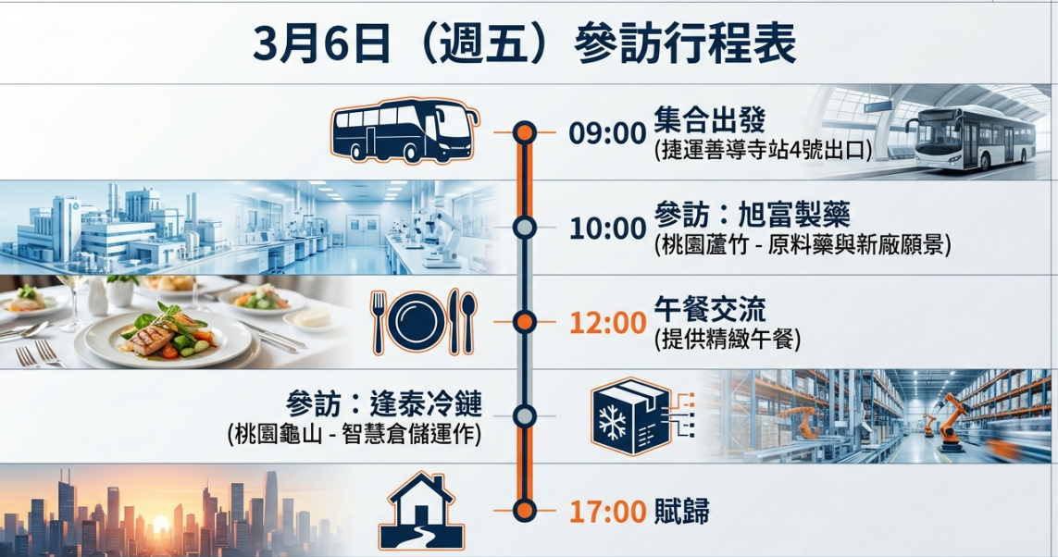
五、宣傳海報與活動流程：
六、謹此函知，敬請踴躍報名。
地區總監 林振邦DG James
地區職業參訪主委 王若為CP Alan

